Тапсырма:
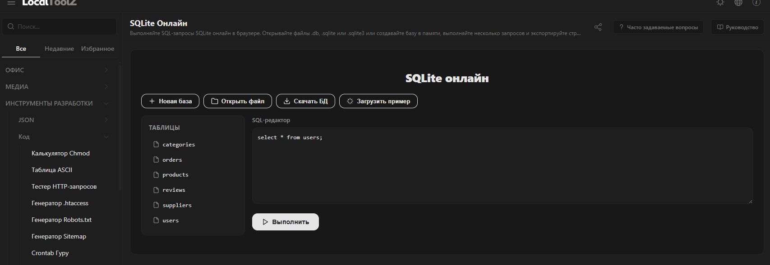
- Барлық қолданушыларды шығарыңыз.
select * from users;
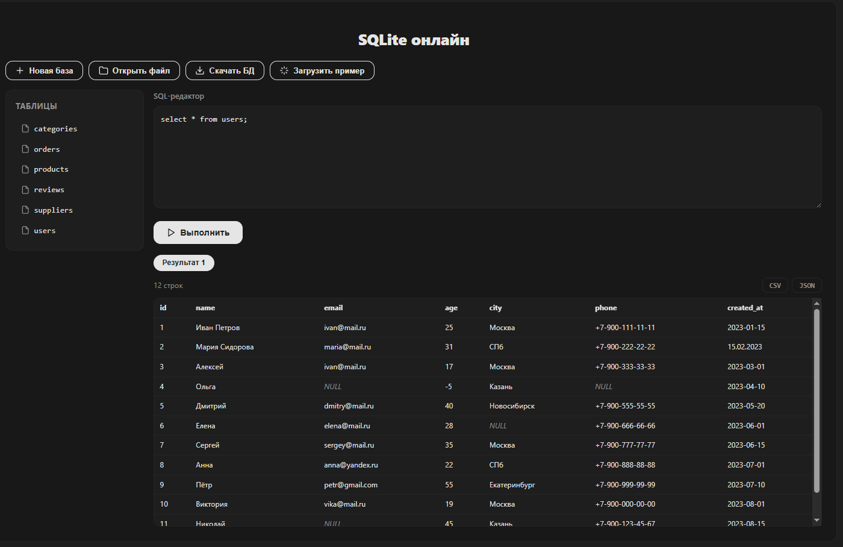
- Email-і бар қолданушыларды табыңыз.

SELECT * FROM users WHERE email IS NOT NULL;
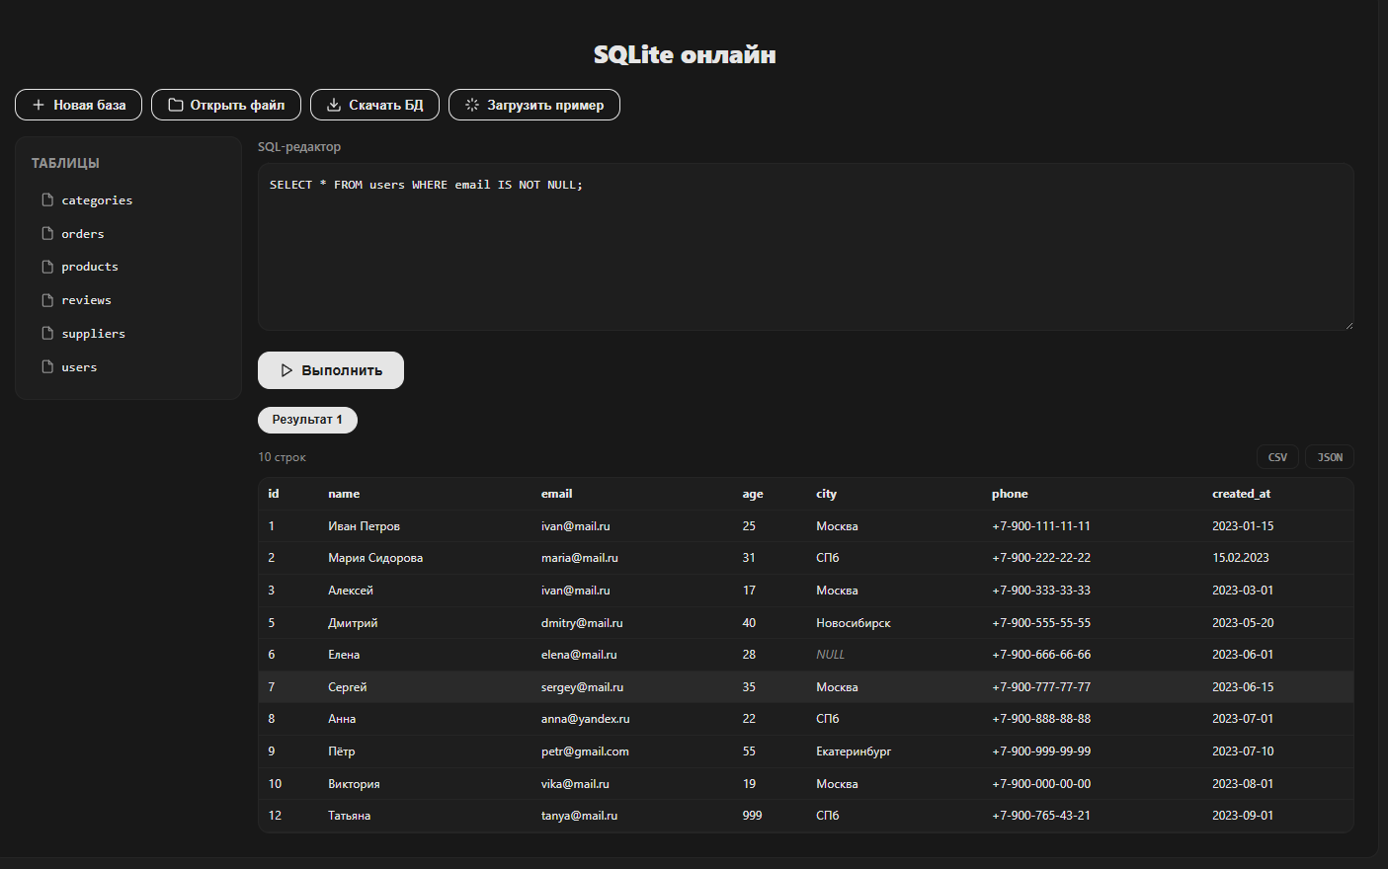
- Жасы 18-ден үлкен қолданушыларды шығарыңыз.
SELECT * FROM users WHERE age > 18;
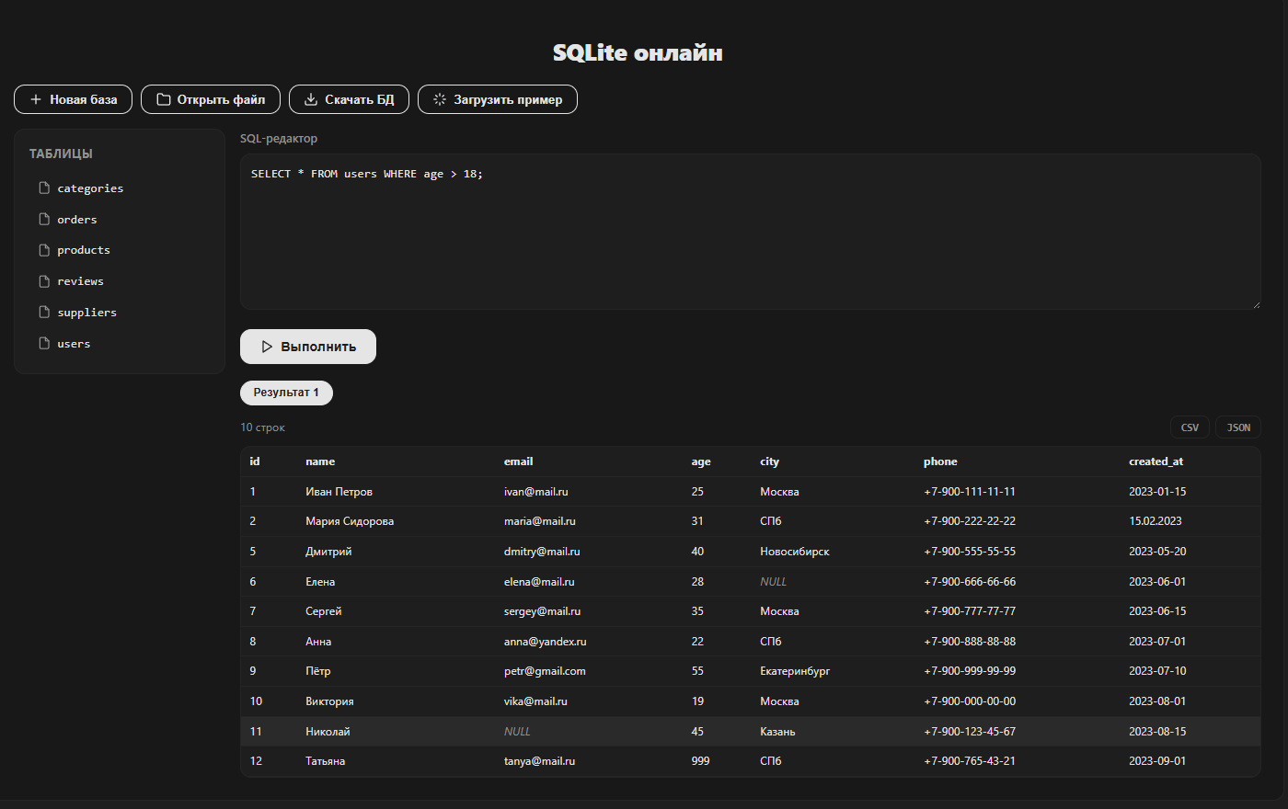
- Москва қаласындағы қолданушыларды табыңыз.

SELECT * FROM users WHERE city = 'Москва';
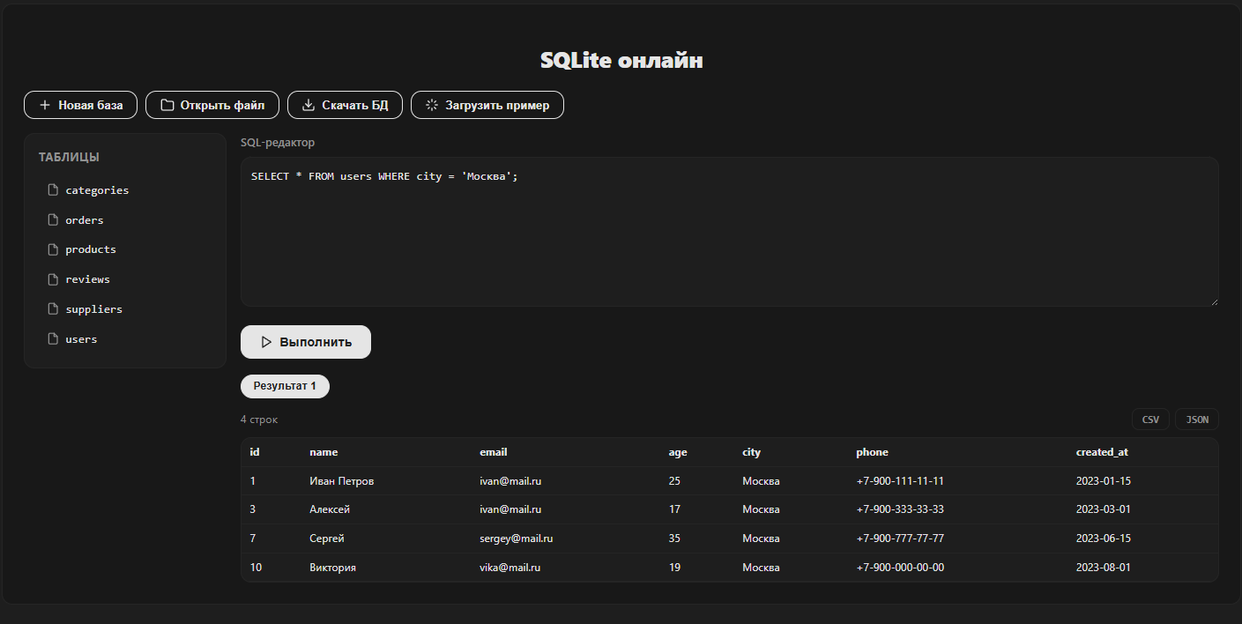
- Қолданушыларды жасы бойынша өсу ретімен сұрыптаңыз.
SELECT * FROM users ORDER BY age ASC;
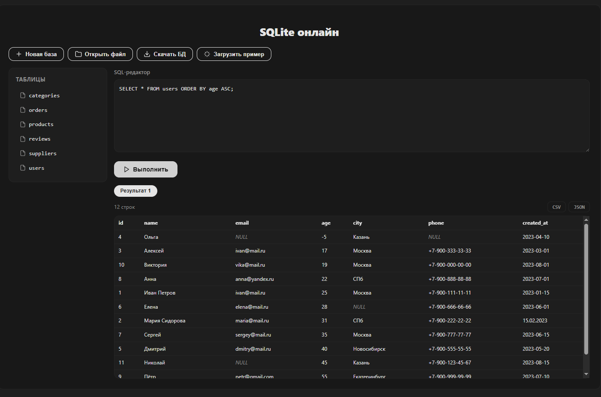
- Бағасы 5000-нан жоғары тауарларды шығарыңыз.
SELECT * FROM products WHERE price > 5000;

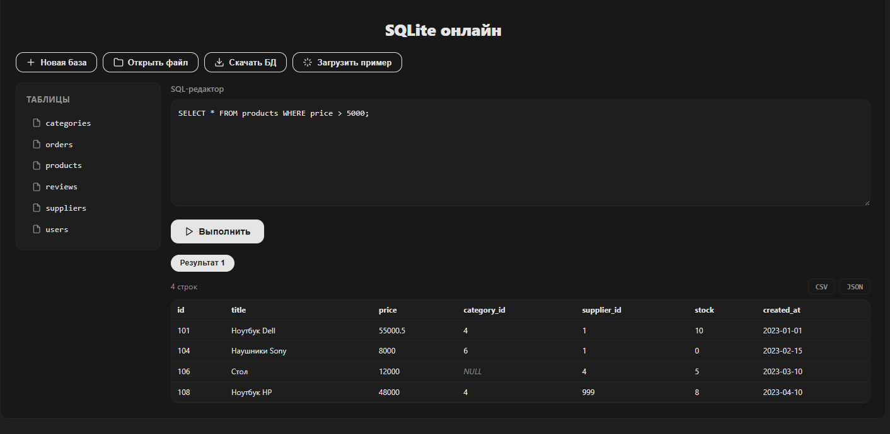
- Бағасы бойынша тауарларды кему ретімен сұрыптаңыз.
SELECT * FROM products ORDER BY price DESC;
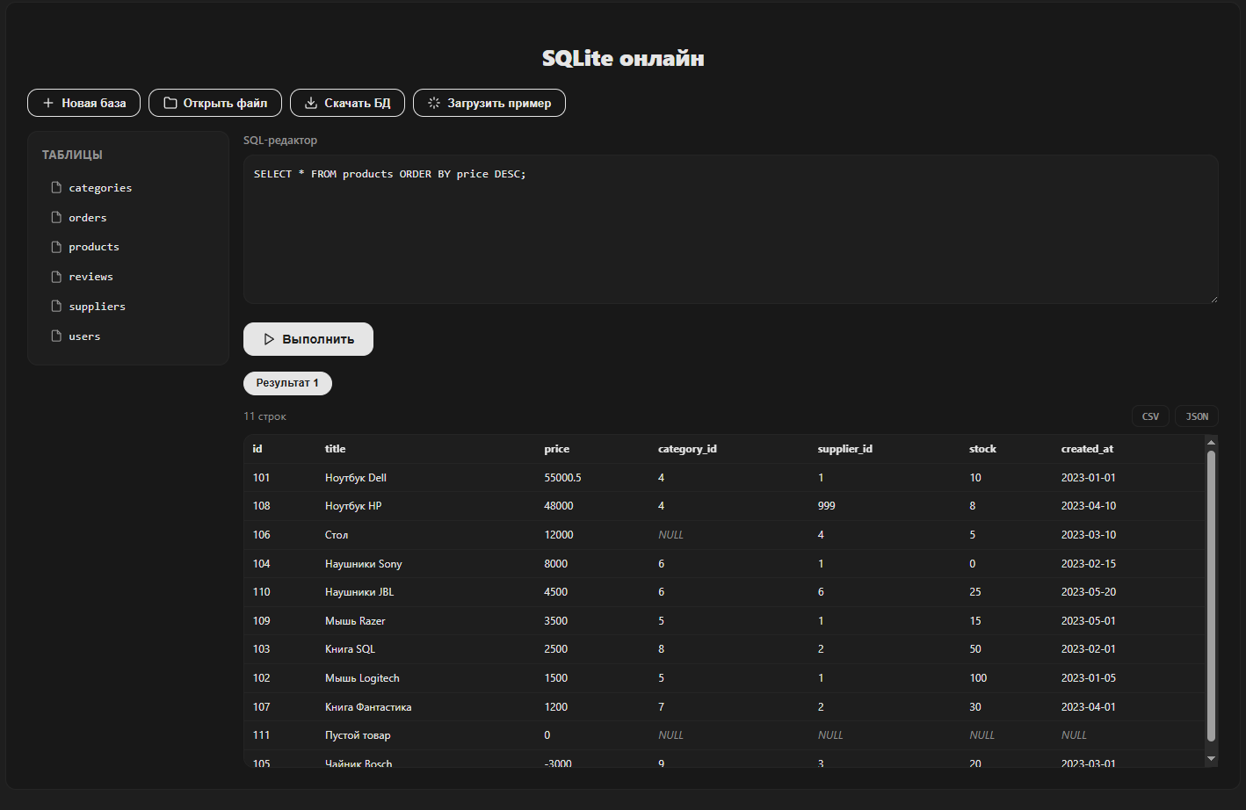
- Қоймада 20-дан көп тауар бар өнімдерді табыңыз.
SELECT * FROM products WHERE stock > 20;
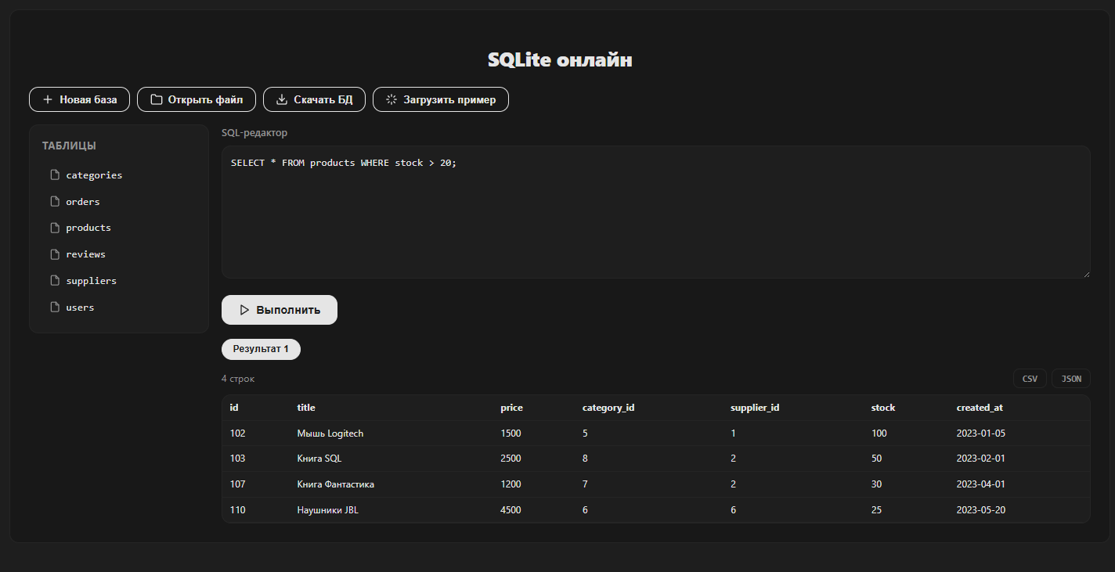
- completed статусындағы тапсырыстарды шығарыңыз.
SELECT * FROM orders WHERE status = 'completed';
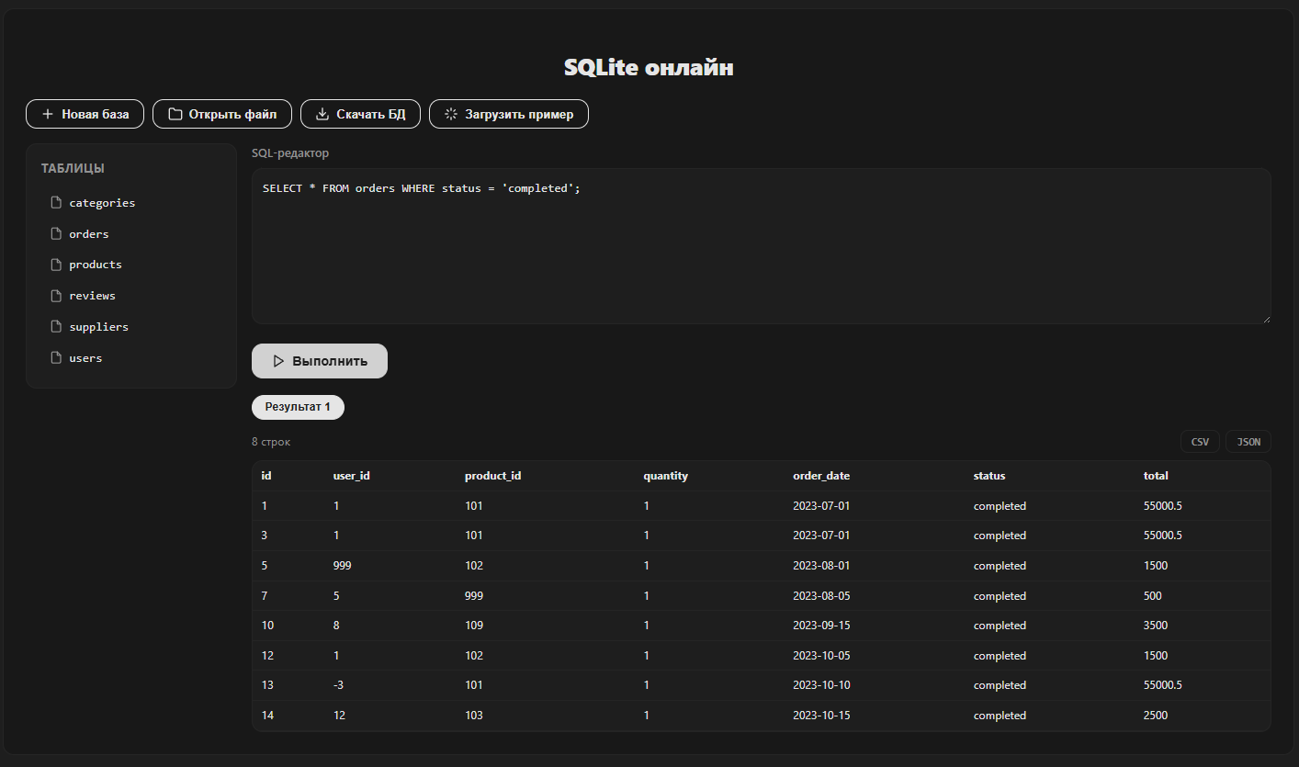
- Бағасы ең қымбат тауарды табыңыз.
SELECT * FROM products ORDER BY price DESC LIMIT 1;
